1) Необходимо найти информацию по данному товару и выбрать (на Ваш взгляд) самые важные характеристики для данного товара, которые будут отображаться в карте товара на сайте.

Тестер для сетей RJ-45
ОПИСАНИЕ
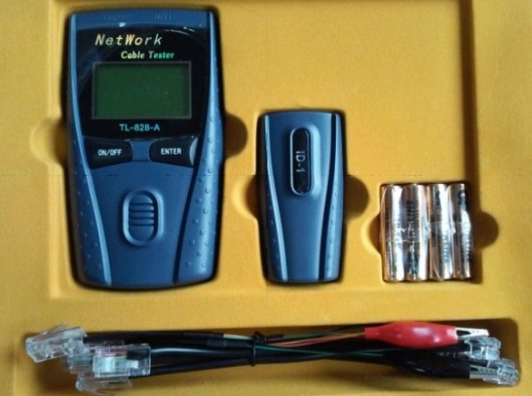
Универсальный Тестер для сетей RJ-45 – это незаменимый помощник в процессе монтажа и обслуживания большинства типов компьютерных и телефонных кабелей. Тестер работает с локальными сетями на базе витой пары, а наличие в комплекте дополнительных переходников позволяет с его помощью проводить проверку технического состояния коаксиальных кабелей и телефонных линий.
Многофункциональный Тестер витой пары поставляется вместе с ответным приемником и измеряет длину кабеля до 450м, определяет схему разводки, помогает обнаружить местоположение короткого замыкания или обрыва. Результаты тестов и измерений выводятся на ЖК-дисплей. Благодаря высокой точности прибор подходит для большинства ремонтных работ. Портативность устройству обеспечивают 4 батареи типа ААА.
Внимание! Для проверки сетей под напряжением тестер не используется! Это может привести к поломке прибора!
ХАРАКТЕРИСТИКИ:
Комплект поставки:
- тестер, приемник, переходник RJ45-крокодилы, переходник RJ45-RJ11, переходник для измерений коаксиального кабеля и телефонных линий, источники питания

Порты тестера:
- MAIN – M - основной порт RJ45, LOOPBACK – L - петлевой возвратный порт RJ45, ID=0 R – удаленный отражатель, порт RJ45, ID=1

Предназначение:
- Для проверки кабеля: 5e/6, STP/UTP витая пара, коаксиальный кабель, телефонная линия
- Разводка кабеля и определение местонахождения проблем в кабеле (поиск места обрыва, короткого замыкания, ошибок подключения, обратного перекрестного подключения)

Габариты:
- 125x70x25 мм
- Дисплей ЖК 42x25 мм

Питание:
- 4 батареи типа AAA 1.5В

Другие характеристики:
- Длина измеряемых витых пар: до 450 м. (1500ft)
- Точность калибровки: 1 % (+/-0.5M или +/-1.5 фута)
- Единицы измерения длины: метры или футы
- Возможность произвести калибровку с кабелем-образцом заранее известной длины (не менее 5м)
- Измеряемый кабель: 8 линий, 4 пары
- Тестер автоматически отключается через 10 минут в случае неиспользования
- Диапазон рабочих температур -20°C +70°C

Запрещается подключать к тестеру иные источники питания, кроме установленных в самом тестере
Запрещается подключать к тестеру кабель, подключенный к сети

2) Подготовить текст для поста в соцсети по данному товару. Цель поста: заявить о товаре как "Хит продаж".

Пост
Динамично развивающийся современный мир окутывает бесконечная паутина компьютерных, кабельных и телефонных сетей. Их качество значительно влияет на нашу работу, общение и даже личную жизнь, поэтому специалистам по обслуживанию сетей так важно быстро находить и устранять неисправности, и без сетевого тестера в этом деле уже давно как без рук.
Один из самых востребованных сегодня – тестер для сетей RJ 45. Это портативный, многофункциональный и точный инструмент, который идентифицирует распространенные неисправности сетей и помогает устранить проблему в короткий срок. Благодаря простоте в использовании и широкому ряду полезных функций это универсальное устройство стало настоящим хитом продаж! Тестер обнаружит точку обрыва кабеля, неправильный обжим или расстояние до места короткого замыкания. А в конечном итоге - он сэкономит время, повысит качество монтажа и ремонта сетей и увеличит число довольных клиентов.
Подробнее об универсальном кабельном тестере RJ 45 читайте в нашем магазине https://e-server.com.ua/instrumenty-i-testery/testery/tester-dlya-setej-rj-45-lcd-displej2014-06-03-14-19-26-detail.

